用户手册：用idea打开s_des文件夹

打开文件后，运行破解和加密功能，在win.java文件下运行

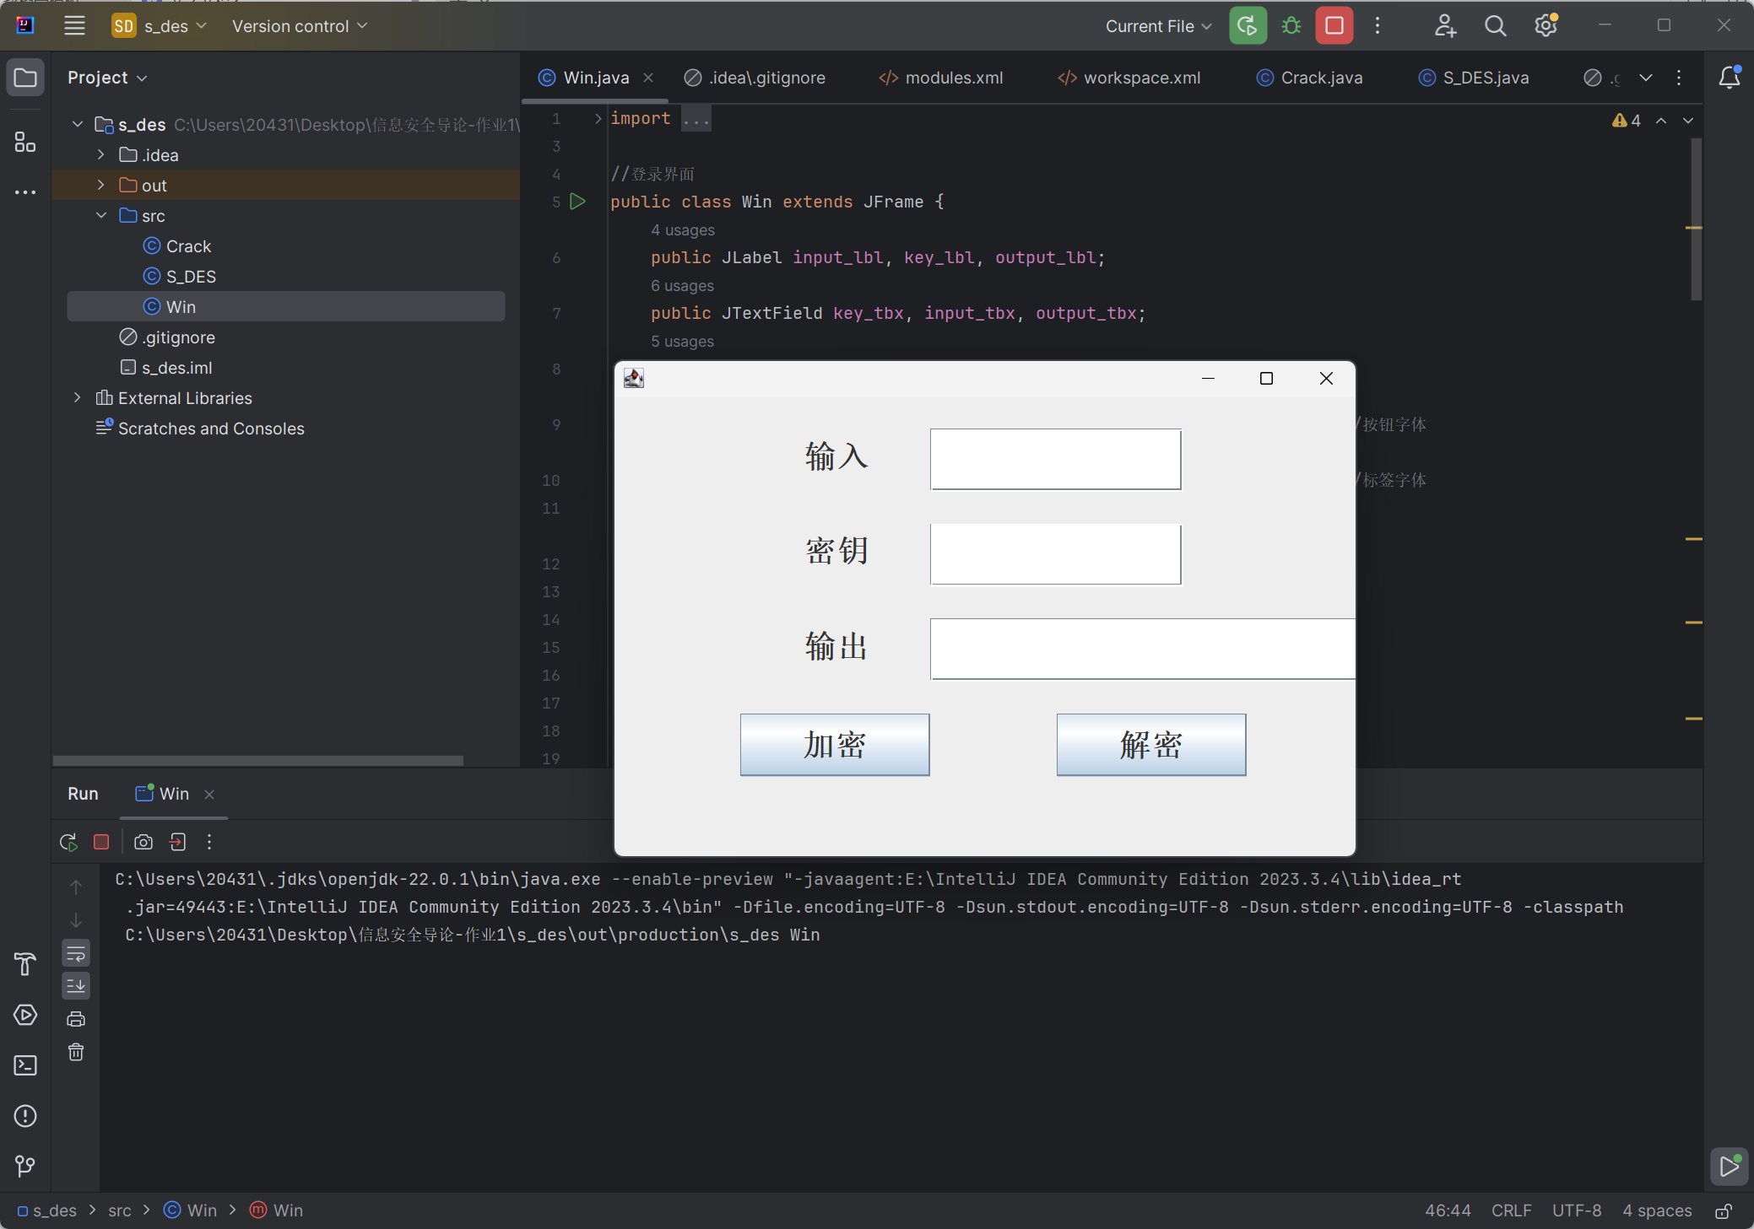

运行暴力破解功能。在crack.javca文件下运行

